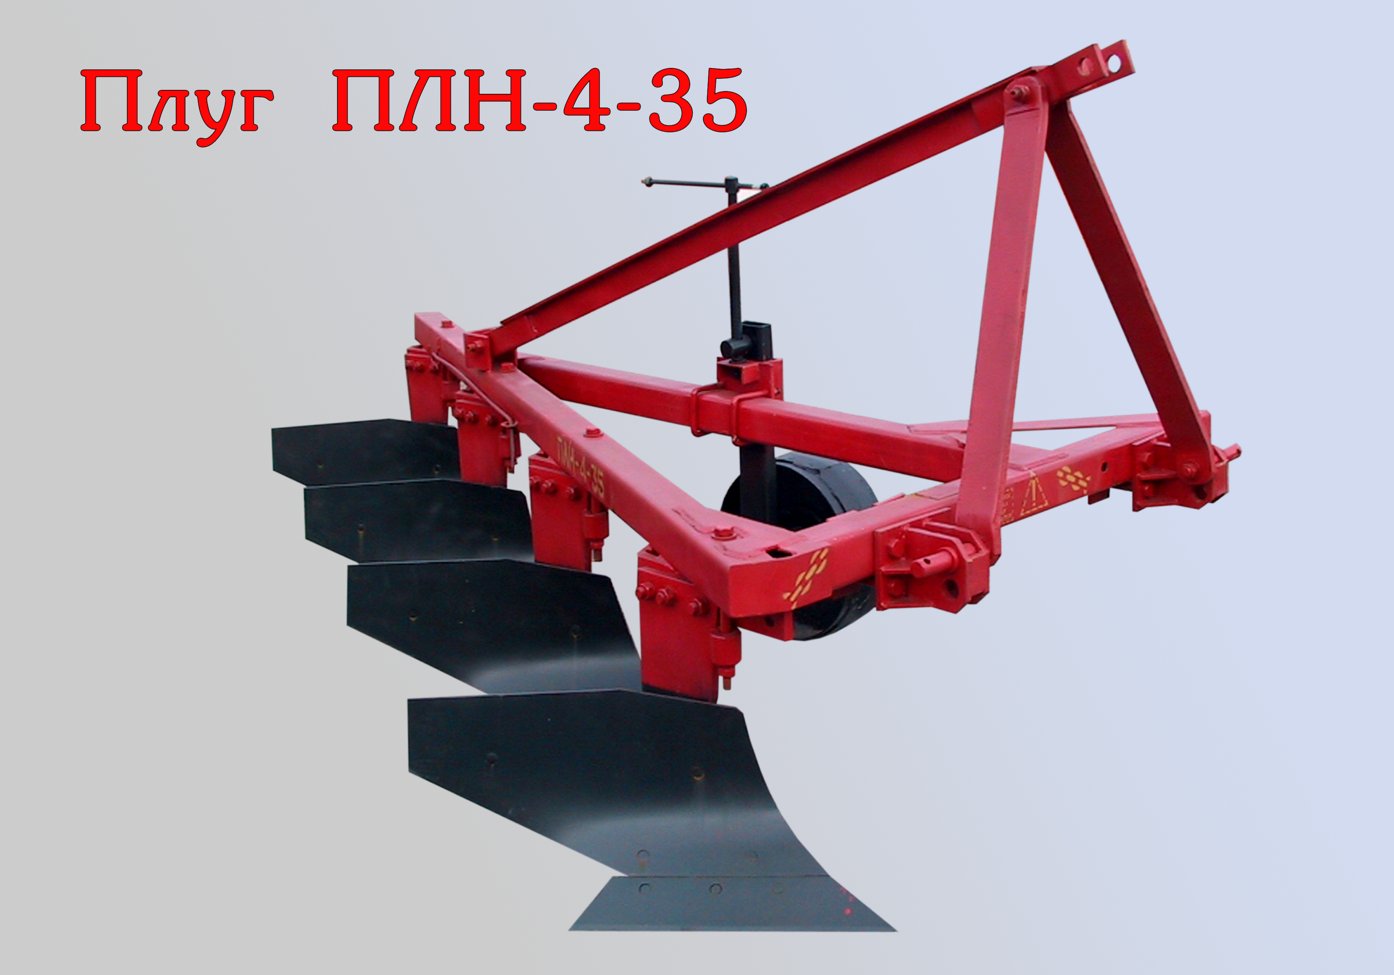

ПЛУГ ПЛН -4-35

Техническая характеристика

- производительность в час основного
времени, га до 1,29
- рабочая скорость, км/час до 10
- ширина захвата, м 1,4
- глубина вспашки , см до 30
- масса, кг 710
- агрегатируется с тракторами Т-150

Адрес: 308026, г. Белгород, ул. Волчанская д.286
Тел. 8(4722) 27-43-66, 21-31-48
8 (951)760-93-31

